**Équipe EPS1 octobre 2012**

**Consignes de sécurité**

* **Rester groupés**
* **Ne pas traverser de route**
* **Ne pas dépasser la ligne à haute tension**

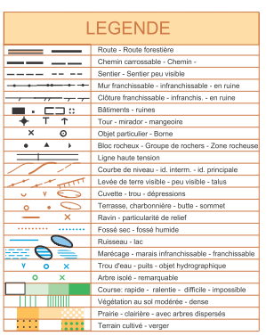

PARCOURS ÉTOILE

(Etangs Chauds – LE MANS)

